**《计算机视觉》实验报告**

**姓名：刘远航 学号：22121883**

实验5

1. **任务1** 
   1. **核心代码：**

import cv2  
class FaceDetector:  
 def __init__(self):  
 # 加载Haar分类器  
 self.face_cascade = cv2.CascadeClassifier(cv2.data.haarcascades + 'haarcascade_frontalface_alt2.xml')  
  
 def detect_faces(self, image_path):  
 # 加载图像  
 img = cv2.imread(image_path)  
 img=cv2.resize(img,(500,600))  
 # 将图像转换为灰度图  
 gray = cv2.cvtColor(img, cv2.COLOR_BGR2GRAY)  
  
 # 检测人脸  
 faces = self.face_cascade.detectMultiScale(gray, scaleFactor=1.1, minNeighbors=5, minSize=(30, 30))  
  
 # 在图像上标记人脸  
 for (x, y, w, h) in faces:  
 cv2.rectangle(img, (x, y), (x+w, y+h), (255, 0, 0), 2)  
  
 # 返回标记人脸后的图像  
 return img  
  
if __name__ == "__main__":  
 # 创建FaceDetector对象  
 detector = FaceDetector()  
  
 # 图像路径列表  
 image_paths = ['11.jpg', '2.jpg', 'th.jpg', '66.jpg.', 'OIP.jpg']  
  
 # 遍历图像路径并进行人脸检测  
 for image_path in image_paths:  
 # 调用detect_faces方法进行人脸检测  
 result_image = detector.detect_faces(image_path)  
  
 # 显示结果图像  
 cv2.imshow('img', result_image)  
 cv2.waitKey(0)  
 cv2.destroyAllWindows()

* 1. **实验结果截图**

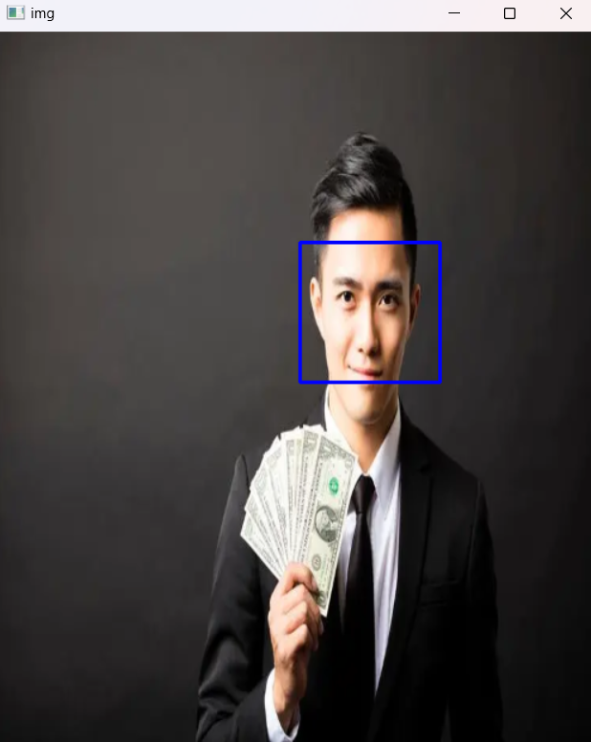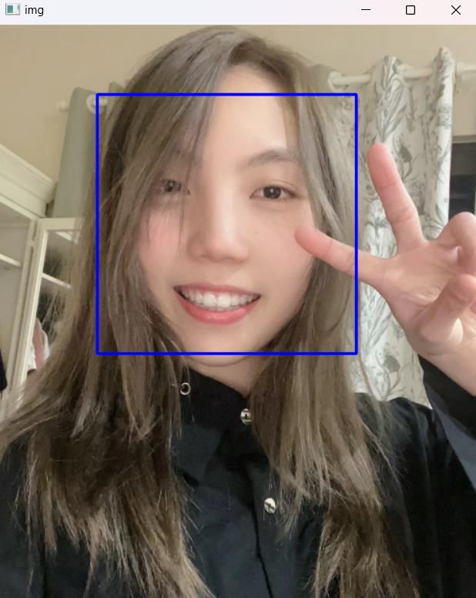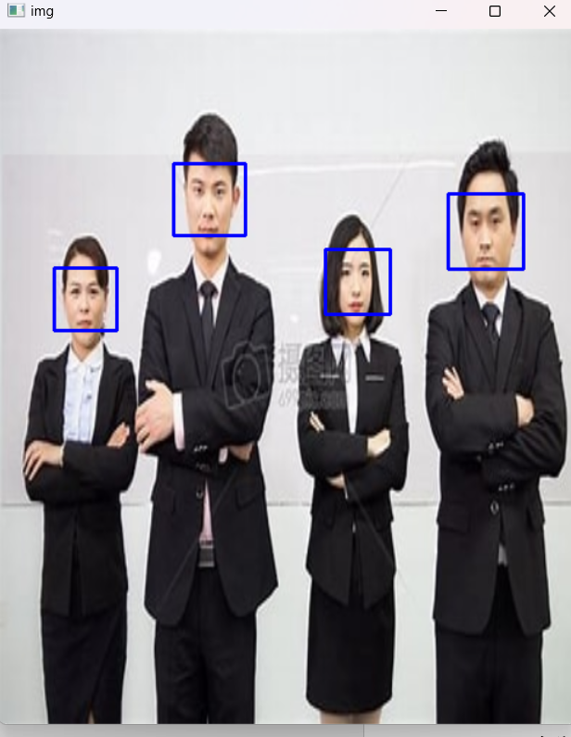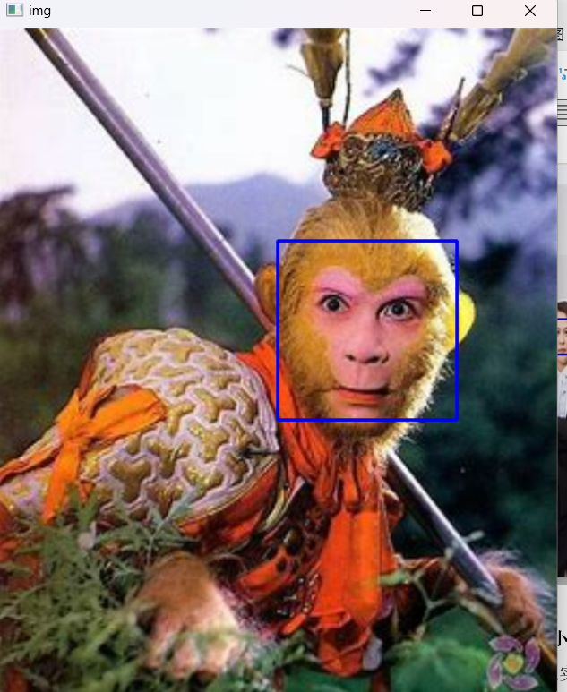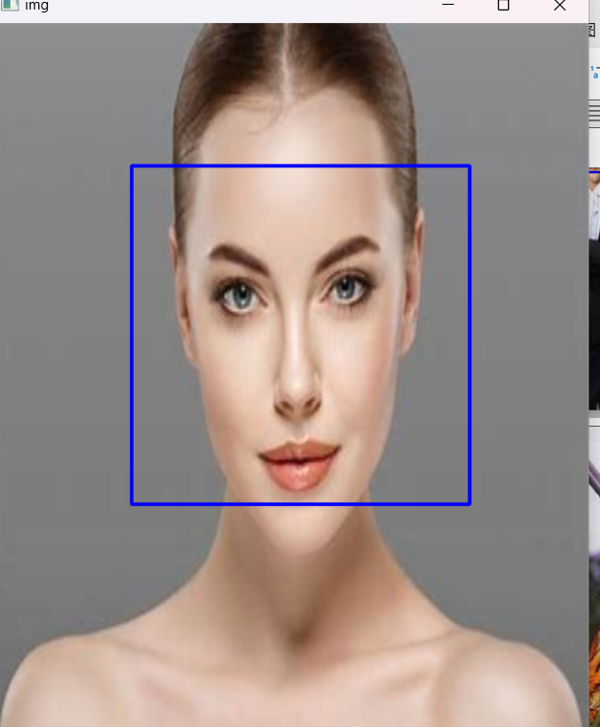

* 1. **实验小结**

了解了建立haar分类器的过程，知道了opencv里面有很多分类器，可以直接调用，也可以选择不同的分类器。